Практическое задание № 1
Тема 1 «Анализ линейных электрических цепей постоянного тока»
Номер варианта работы состоит из двух чисел, которые разделены точками (Х.Х.), и определяется с помощью табл. 1. Первое число варианта задает конфигурацию расчетной электрической цепи в табл. 2, а второе число – параметры цепи в табл. 3.
Таблица 1
Формирование варианта заданий
Первая буква  фамилии студента | Номер варианта | Первая буква  имени студента | Номер варианта
A, П | 1.Х | О, Я | Х.1
Б, Р | 2.Х | Н, Ю | Х.2
В, С | 3.Х | М, Э | Х.3
Г, Т | 4.Х | Л, Щ | Х.4
Д, У | 5.Х | К, Ш | Х.5
Е, Ф | 6.Х | И, Ч | Х.6
Ж, Х | 7.Х | З, Ц | Х.7
З, Ц | 8.Х | Ж, Х | Х.8
И, Ч | 9.Х | Е, Ф | Х.9
К, Ш | 10.Х | Д, У | Х.10
Л, Щ | 11.Х | Г, Т | Х.11
М, Э | 12.Х | В, С | Х.12
Н, Ю | 13.Х | Б, Р | Х.13
О, Я | 14.Х | А, П | Х.14

Таблица 2
Конфигурация расчетной электрической цепи постоянного тока
№ 1 | № 2
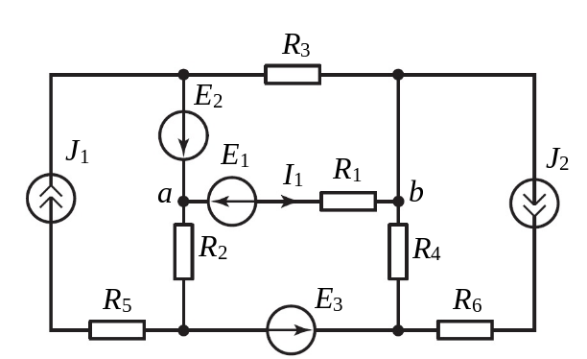 | 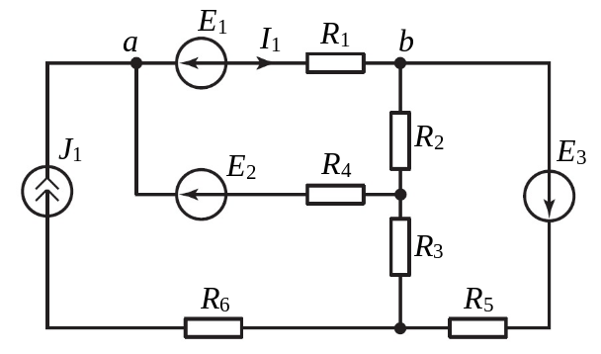
№ 3 | № 4
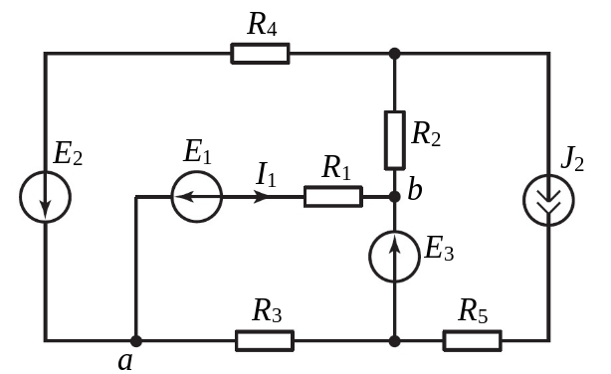 | 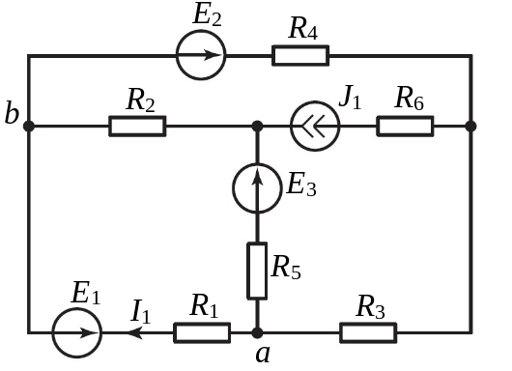
№ 5 | № 6
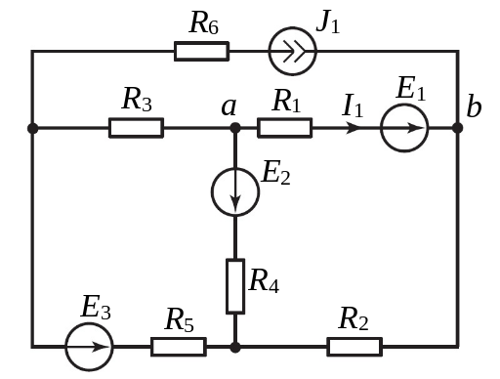 | 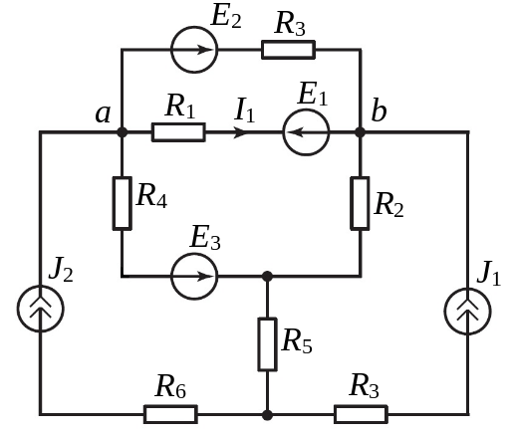
№ 7 | № 8
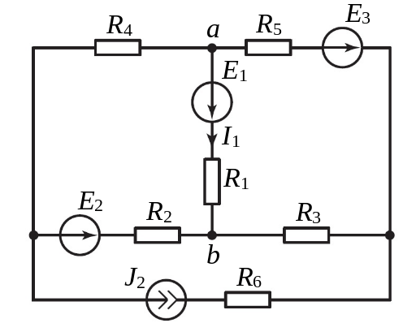 | 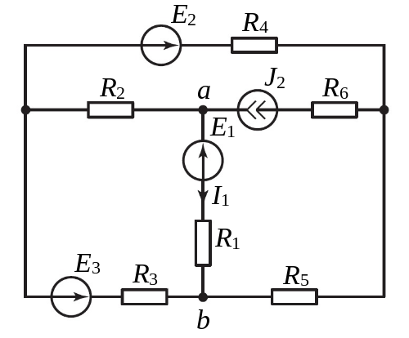
№ 9 | № 10
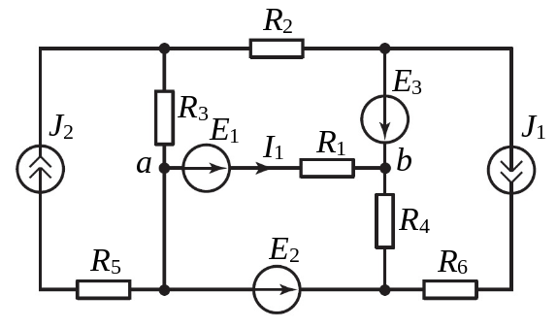 | 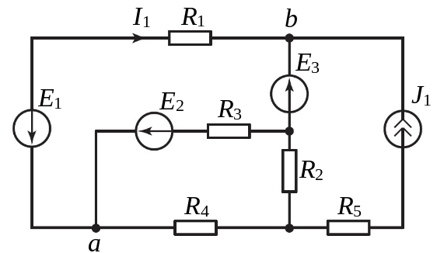
№ 11 | № 12
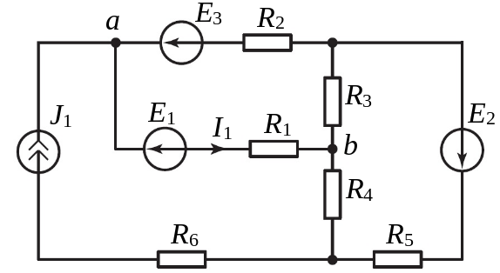 | 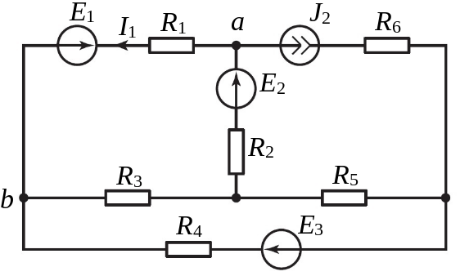
№ 13 | № 14
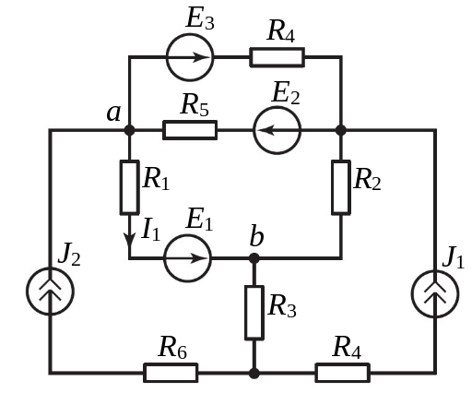 | 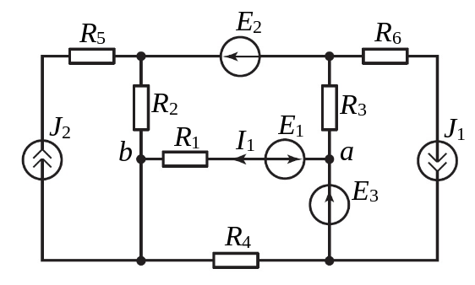

Таблица 3
Параметры электрической цепи постоянного тока
№ | R₁ | R₂ | R₃ | R₄ | R₅ | R₆ | E₁ | E₂ | E₃ | J₁ | J₂
№ | Ом | Ом | Ом | Ом | Ом | Ом | B | B | В | A | A
1 | 5 | 4 | 6 | 5 | 8 | 7 | 30 | 20 | 40 | 3,5 | 4
2 | 7 | 5 | 4 | 6 | 4 | 8 | 40 | 20 | 50 | 2,5 | 1
3 | 4 | 3 | 5 | 7 | 8 | 6 | 30 | 30 | 60 | 1,5 | 2
4 | 6 | 4 | 5 | 5 | 6 | 7 | 20 | 30 | 40 | 2 | 3
5 | 3 | 5 | 4 | 6 | 8 | 5 | 30 | 40 | 30 | 1 | 5,5
6 | 8 | 6 | 3 | 4 | 7 | 4 | 40 | 25 | 20 | 5 | 4,5
7 | 3 | 5 | 4 | 6 | 8 | 5 | 60 | 80 | 60 | 4 | 3,5
8 | 7 | 5 | 4 | 6 | 4 | 8 | 80 | 40 | 100 | 3 | 2,5
9 | 4 | 3 | 5 | 7 | 8 | 6 | 60 | 60 | 120 | 2 | 1,5
10 | 10 | 8 | 12 | 10 | 16 | 14 | 60 | 40 | 80 | 1 | 5
11 | 12 | 8 | 10 | 10 | 12 | 14 | 40 | 60 | 80 | 4,5 | 4
12 | 16 | 12 | 6 | 8 | 14 | 8 | 80 | 50 | 40 | 3,5 | 1
13 | 12 | 6 | 6 | 10 | 8 | 5 | 40 | 30 | 50 | 2,5 | 2
14 | 10 | 5 | 5 | 8 | 6 | 2 | 35 | 20 | 40 | 1,5 | 3

Задание
- Определите входное сопротивление активного двухполюсника $R_{ab вх}$ относительно зажимов «a–b», преобразовав расчетную электрическую цепь постоянного тока.
- Определите напряжение холостого хода активного двухполюсника $U_{ab хх}$, преобразовав расчетную электрическую цепь постоянного тока.
- Определите ток первой ветви методом эквивалентного генератора, применив последовательную схему замещения. Найдите параметры параллельной схемы замещения эквивалентного генератора относительно зажимов «a–b».
- Определите неизвестные токи ветвей в расчетной электрической цепи любым из методов: законами Кирхгофа, контурных токов или узловых потенциалов.
- Составьте уравнение баланса мощностей и докажите правильность найденных токов ветвей в расчетной электрической цепи.
- Рассчитайте потенциалы узловых точек и постройте потенциальную диаграмму для контура, который содержит ветви с источниками ЭДС и сопротивлениями.

Рекомендации по выполнению задания 1
1. Необходимо ознакомиться с темой 1 «Анализ линейных электрических цепей постоянного тока».
2. Выполнить необходимые расчеты электрической цепи согласно варианту, используя образец выполнения.
3. Занести ответы при решении задачи в таблицу (бланк выполнения задания № 1) и прислать вместе с решением на проверку преподавателю.

Образец выполнения практического задания № 1
Запишем исходные данные расчетной электрической цепи постоянного тока.
Сопротивления резисторов: $R_{1}=5$ Ом, $R_{2}=2$ Ом, $R_{3}=6$ Ом, $R_{4}=4$ Ом, $R_{5}=8$ Ом. Значения источников электрической энергии: $E_{1}=60$ В, $E_{2}=40$ В, $E_{3}=80$ В, 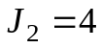 А.
Конфигурация расчетной электрической цепи изображена на рис. 1.
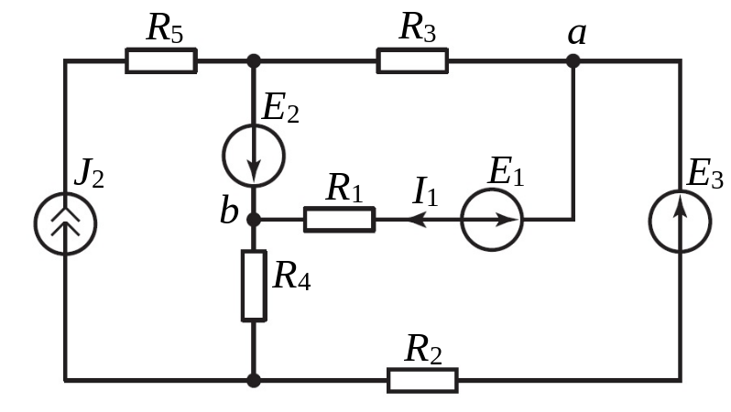
Рис. 1. Расчетная электрическая цепь
Решение
- Определим входное сопротивление активного двухполюсника $R_{ab вх}$. Преобразуем активную электрическую цепь в пассивную, для этого участки с источниками энергии заменяем на их внутренние сопротивления. В результате получим конфигурацию пассивной электрической цепи (рис. 2) относительно зажимов «a–b».
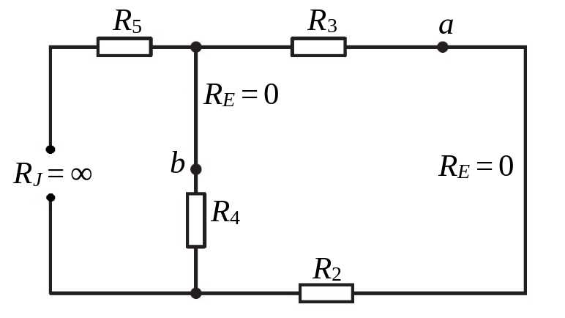
Рис. 2. Нахождение входного сопротивления
Видно, что участок цепи с сопротивлениями $R_{2}$ и $R_{4}$ включен последовательно относительно зажимов «a–b» и одновременно этот участок цепи включен параллельно с сопротивлением $R_{3}$, поэтому можно записать следующее уравнение (формула 1):
$$R_{ab вх}=\frac{\left(R_{2}+R_{4}\right)·R_{3}}{R_{2}+R_{4}+R_{3}}=\frac{\left(2+4\right)·6}{2+4+6}=3 Ом. (1)$$
- Определим напряжение холостого хода активного двухполюсника $U_{ab хх}$. Для этого необходимо вывести заданную расчетную ветвь в режим холостого хода. Конфигурация расчётной электрической цепи изображена на рис. 3.
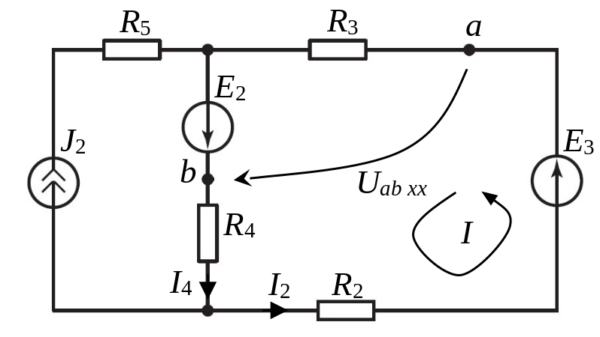
Рис. 3. Нахождение напряжения холостого хода
Направим произвольно токи в ветвях и составим уравнение по второму закону Кирхгофа для первого контура в расчётной электрической цепи (рис. 3). Данное уравнение записано в формуле 2:
$$U_{ab хх}+R_{4}·I_{4}+R_{2}·I_{2}=E_{3}. (2)$$
Видно, что неизвестными переменными в этом уравнении являются токи ветвей 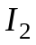 и 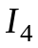. Найдем значения этих токов по методу контурных токов. Произвольно направим контурные токи, как показано на рис. 4. Причем контурный ток $I_{11}$ неизвестен, а контурный ток $I_{22}$ определяется током источника тока 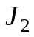 и уже задан.
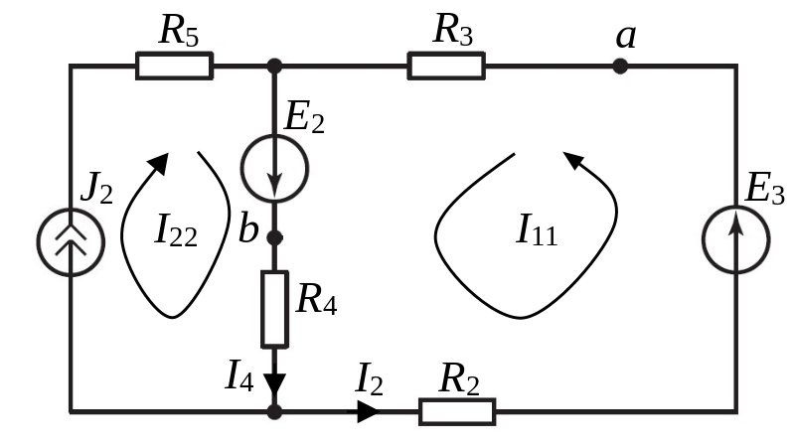
Рис. 4. Расчётная цепь по методу контурных токов
Запишем систему уравнений по методу контурных токов (формула 3):
$$\left\{\begin{aligned}\left(R_{2}+R_{3}+R_{4}\right)·I_{11}+R_{4}·I_{22}={E_{2}+E}_{3} , \\ I_{22}=J_{2} .\end{aligned}\right. (3)$$
Поскольку контурный ток $I_{22}$ уже задан, то получим значение контурного тока $I_{11}$, используя уравнение (формула 4):
$$I_{11}=\frac{{E_{2}+E}_{3}-R_{4}·J_{2}}{R_{2}+R_{3}+R_{4}}=\frac{40+80-4·4}{2+6+4}=\frac{104}{12}=8,67 А. (4)$$
Так как ток ветвей $I_{2}$ равен контурному току $I_{11}$, а ток ветви $I_{4}$ образуется как суперпозиция двух контурных токов $I_{11}$ и $I_{22}$, то напряжение холостого хода определим по следующему уравнению (формула 5):
$$\begin{matrix}U_{ab хх}=E_{3}-R_{2}·I_{11}-R_{4}·\left(I_{11}+I_{22}\right)= \\ =80-2·8,67-4·\left(8,67+4\right)=12 В .\end{matrix} (5)$$
- Определим ток первой ветви методом эквивалентного генератора.
Изобразим последовательную схему замещения эквивалентного генератора (рис. 5), состоящую из источника ЭДС и внутреннего сопротивления. Первое значение совпадает с напряжением холостого хода активного двухполюсника, а второе – с его входным сопротивлением.
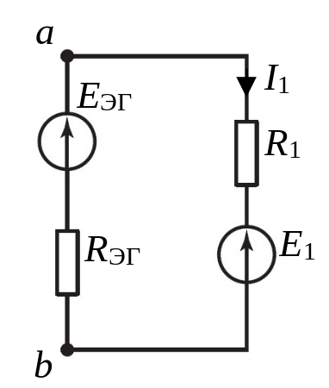
Рис. 5. Расчетная цепь по методу эквивалентного генератора
Таким образом, ток первой ветви найдем, составив уравнение по II закону Кирхгофа (формула 6):
$$\begin{matrix}\left(R_{1}+R_{ЭГ}\right)·I_{1}=E_{ЭГ}-E_{1} → \\ I_{1}=\frac{{E_{ЭГ}-E}_{1}}{R_{1}+R_{ЭГ}}=\frac{12-60}{5+3}=\frac{-42,4}{8}=-6 А .\end{matrix} (6)$$
Найденный ток первой ветви получился отрицательным, следовательно, его истинное направление противоположно указанному.
Изобразим параллельную схему замещения эквивалентного генератора (рис. 6), состоящую из источника тока и внутренней проводимости, и определим ее параметры.
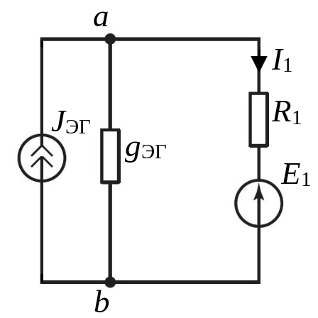
Рис. 6. Расчётная цепь по методу эквивалентного генератора
Параметры параллельной схемы замещения определим по формуле 7:
$$\left\|\begin{aligned}{ J}_{ЭГ}=\frac{E_{ЭГ}}{R_{ЭГ}}=\frac{12}{3}=4 А , \\ g_{ЭГ}=\frac{1}{R_{ЭГ}}≈0,33 См .\end{aligned} (7)\right.$$
- Найдем неизвестные токи ветвей в расчетной электрической цепи методом узловых потенциалов. Примем потенциал узловой точки «4» за нулевое значение (рис. 7). Поскольку сопротивление пятой ветви (с источником ЭДС $E_{2}$) равно нулю, то потенциал этой узловой точки уже известен и равен значению источника ЭДС, то есть $φ_{3}=E_{2}=40 В$. Таким образом, количество неизвестных потенциалов в расчетной электрической цепи равно двум.
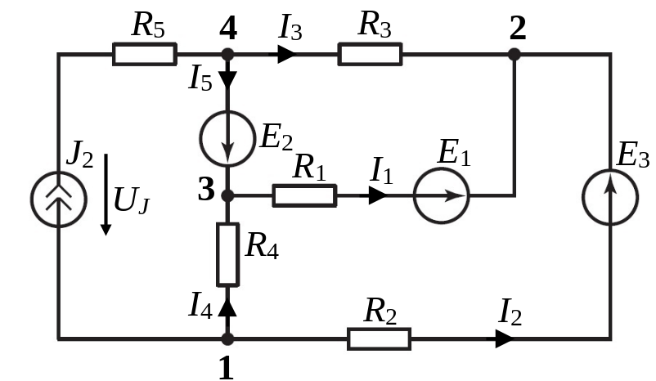
Рис. 7. Расчётная цепь по методу узловых потенциалов
Система уравнений по методу узловых потенциалов принимает вид (формула 8):
$$\left\{\begin{aligned}\left(\frac{1}{R_{2}}+\frac{1}{R_{4}}\right)·φ_{1}-\frac{1}{R_{2}}·φ_{2}-\frac{1}{R_{4}}·φ_{3}=-\frac{E_{3}}{R_{2}}-J_{2} , \\ -\frac{1}{R_{2}}·φ_{1}+\left(\frac{1}{R_{1}}+\frac{1}{R_{2}}+\frac{1}{R_{3}}\right)·φ_{2}-\frac{1}{R_{4}}·φ_{3}=\frac{E_{1}}{R_{1}}+\frac{E_{3}}{R_{2}} .\end{aligned} (8)\right.$$
Перенесем слагаемые с потенциалом узловой точки $φ_{3}$ в правую сторону уравнений, подставим числовые значения параметров цепи, тогда получим систему уравнений в виде (формула 9):
$$\left\{\begin{aligned}0,75·φ_{1}-0,5·φ_{2}=-34 , \\ -0,5·φ_{1}+0,867·φ_{2}=60 .\end{aligned} (9)\right.$$
Решая систему уравнений, найдем значения потенциалов узловых точек. Выпишем все известные потенциалы узловых точек расчетной электрической цепи (формула 10):
$$\begin{matrix}φ_{1}=1.33 В, & φ_{3}=40 В, \\ φ_{2}=70 В, & φ_{4}=0 В.\end{matrix} (10)$$
Используем обобщенный закон Ома и выразим токи в ветвях через потенциалы известных значений узловых точек. Данные выражения запишем в формуле 11:
$$\left\|\begin{aligned} I_{1}=\frac{E_{1}+φ_{3}-φ_{2}}{R_{1}}=\frac{60+40-70}{5}=6 А, \\ { I}_{2}=\frac{E_{3}+φ_{1}-φ_{2}}{R_{2}}=\frac{80+1,33-70}{2}=5,67 А, \\ I_{3}=\frac{φ_{4}-φ_{2}}{R_{3}}=\frac{0-70}{6}=-11,67 А, \\ I_{4}=\frac{φ_{1}-φ_{3}}{R_{4}}=\frac{1,33-40}{4}=-9,67 А, \\ I_{5}=J_{2}-I_{3}=15,67 А.\end{aligned} (11)\right.$$
Можем сделать вывод, что ток первой ветви, найденный методом узловых потенциалов, совпадает с ранее найденным методом эквивалентного генератора. Также истинные направления токов в третьей и четвертой ветвях противоположны принятым в расчетной цепи (рис. 8). Ток пятой ветви был найден косвенным путем по I закону Кирхгофа.
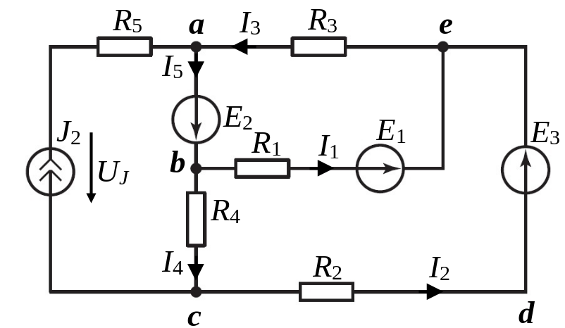
Рис. 8. Истинные токи ветвей в расчетной электрической цепи
- Составим уравнение баланса мощностей в расчетной электрической цепи. Поскольку количество сопротивлений в расчетной цепи равно пяти, то уравнение мощности приемников также содержит пять слагаемых согласно уравнению (формула 12):
$$\begin{matrix}P_{прием}=\sum{I^{2}·R=I_{1}^{2}}·R_{1}+I_{2}^{2}·R_{2}+I_{3}^{2}·R_{3}+I_{4}^{2}·R_{4}+J_{2}^{2}·R_{5}= \\ =6^{2}·5+{5,67}^{2}·2+{11,67}^{2}·6+{9,67}^{2}·4+4^{2}·8=1,56·{10}^{3}=1,56 кВт\end{matrix}(12)$$
Для нахождения мощности источников предварительно необходимо определить напряжение на источнике тока. Воспользуемся II законом Кирхгофа для контура с источником тока (рис. 8) и запишем уравнение (формула 13):
$$\begin{matrix}U_{J}=-E_{2}+R_{5}·J_{2}+R_{4}·I_{4}= \\ =-40+8·4+4·9,667=30,67 В .\end{matrix} (13)$$
Поскольку количество источников энергии в расчетной цепи равно четырем, то уравнение мощности источников также содержит четыре слагаемых согласно уравнению (формула 14):
$$\begin{matrix}P_{ист}=\sum{E·I+\sum{U_{J}·J}=E_{1}· I_{1}^{2}}+E_{2}· I_{5}^{2}+E_{3}· I_{2}^{2}+U_{J}·J_{2}^{2}= \\ =60·6^{2}+40·{15,67}^{2}+80·{5,67}^{2}+30,67·4^{2}=1,56·{10}^{3}=1,56 кВт\end{matrix}(14)$$
Таким образом, баланс мощности в расчетной электрической цепи выполняется, что говорит о правильности расчета токов ветвей.
- Рассчитаем потенциалы узловых точек для контура a–b–c–d–e–a.
Примем потенциал точки «а» за нуль (рис. 8), тогда значения потенциалов узловых точек найдутся по выражениям (формула 14):
$$\left\|\begin{aligned}φ_{a}=0 В, \\ φ_{b}=φ_{a}+E_{2}=0+40=40 В, \\ φ_{c}=φ_{b}-R_{4}·I_{4}=40-4·9,67=1,33 В, \\ φ_{d}=φ_{c}-R_{2}·I_{2}=1,33-2·5,67=-10 В, \\ φ_{e}=φ_{d}+E_{3}=-10+80=70 В, \\ φ_{a}=φ_{e}-R_{3}·I_{3}=70-6·11,67≈0 В.\end{aligned} (14)\right.$$
Строим потенциальную диаграмму (рис. 9) на основании расчетных потенциалов узловых точек.
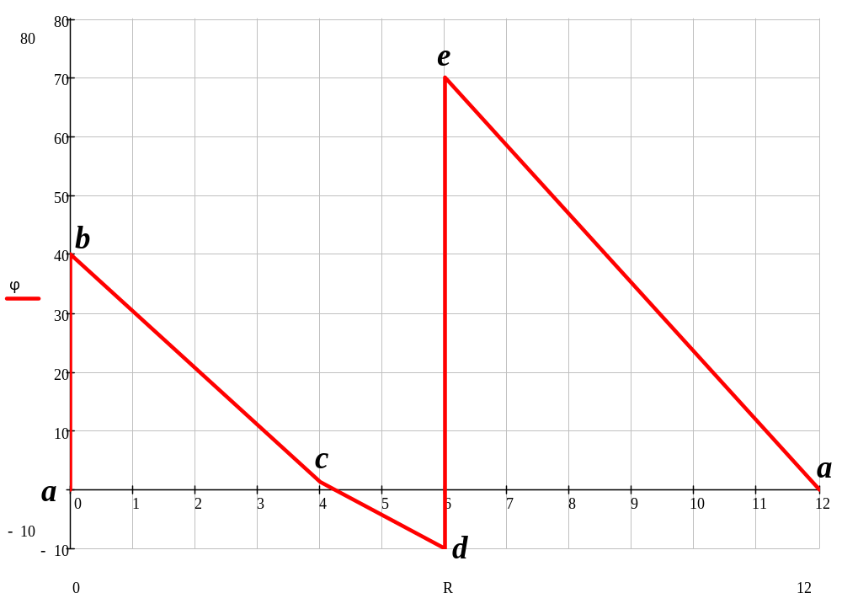
Рис. 9. Потенциальная диаграмма расчетной электрической цепи

Титульный лист практического задания № 1
Министерство образования и науки Российской Федерации
Федеральное государственное бюджетное образовательное учреждение
высшего образования
«Тольяттинский государственный университет»
институт Энергетики и электротехники
Кафедра «Электроснабжение и электротехника»

Практическое задание № 1

по учебному курсу «Теоретические основы электротехники-1»

Вариант ____

Студент | (И.О. Фамилия)
Группа
Ассистент | (И.О. Фамилия)
Преподаватель | (И.О. Фамилия)

Тольятти 20__

Бланк выполнения задания № 1

№ п/п | Задание | Ответ
1 | Входное сопротивление активного двухполюсника $R_{ab вх}$ | Ом
2 | Напряжение холостого хода активного двухполюсника $U_{ab хх}$ | В
3 | Значение тока первой ветви методом эквивалентного генератора $I_{1}$ | А
4 | Величины токов ветвей в расчетной электрической цепи | А
5 | Мощность приемников и источников электрической энергии | Вт
6 | Потенциальная диаграмма для контура в расчетной электрической цепи | Построенный график

Практическое задание № 2
Тема 2 «Анализ линейных электрических цепей синусоидального тока»
Номер варианта работы состоит из двух чисел, которые разделены точками (Х.Х.), и определяется с помощью табл. 1. Первое число варианта задает конфигурацию расчетной электрической цепи в табл. 2, а второе число – параметры цепи в табл. 3.
Таблица 1
Формирование варианта заданий
Первая буква  фамилии студента | Номер варианта | Первая буква  имени студента | Номер варианта
A, П | 1.Х | О, Я | Х.1
Б, Р | 2.Х | Н, Ю | Х.2
В, С | 3.Х | М, Э | Х.3
Г, Т | 4.Х | Л, Щ | Х.4
Д, У | 5.Х | К, Ш | Х.5
Е, Ф | 6.Х | И, Ч | Х.6
Ж, Х | 7.Х | З, Ц | Х.7
З, Ц | 8.Х | Ж, Х | Х.8
И, Ч | 9.Х | Е, Ф | Х.9
К, Ш | 10.Х | Д, У | Х.10
Л, Щ | 11.Х | Г, Т | Х.11
М, Э | 12.Х | В, С | Х.12
Н, Ю | 13.Х | Б, Р | Х.13
О, Я | 14.Х | А, П | Х.14

Таблица 2
Конфигурация расчетной электрической цепи синусоидального тока
№ 1 | № 2
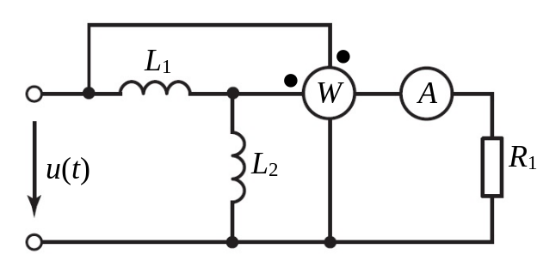 | 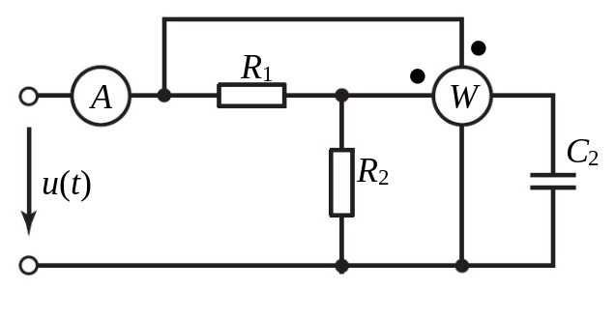
№ 3 | № 4
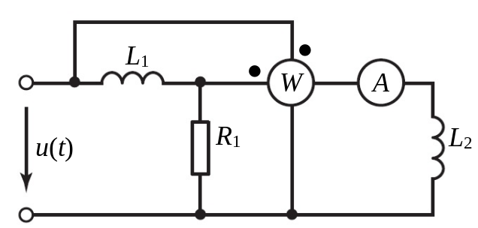 | 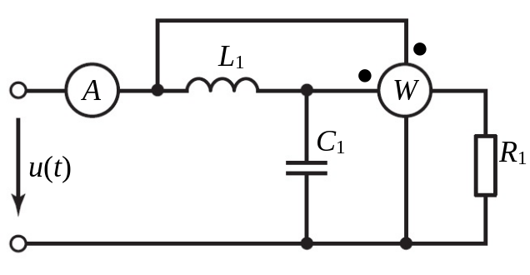
№ 5 | № 6
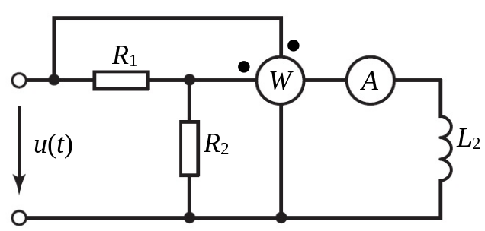 | 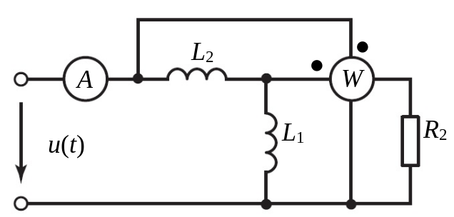
№ 7 | № 8
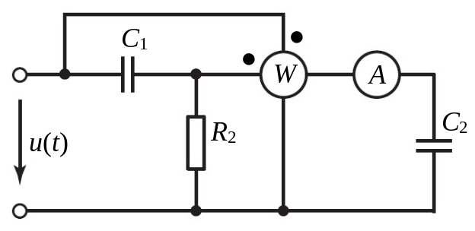 | 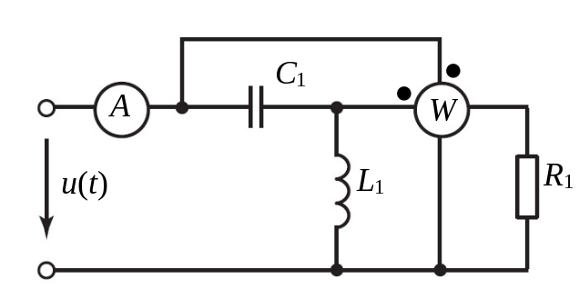
№ 9 | № 10
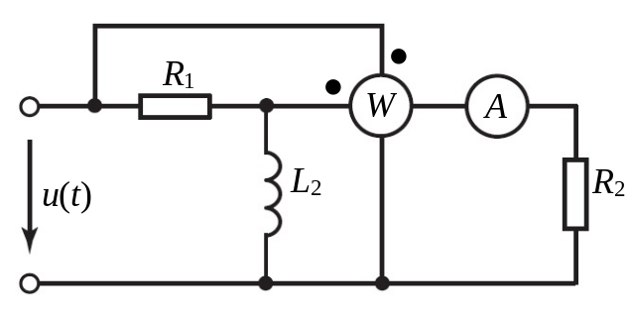 | 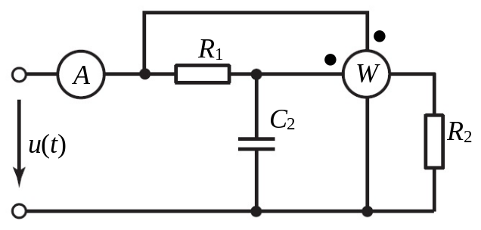
№ 11 | № 12
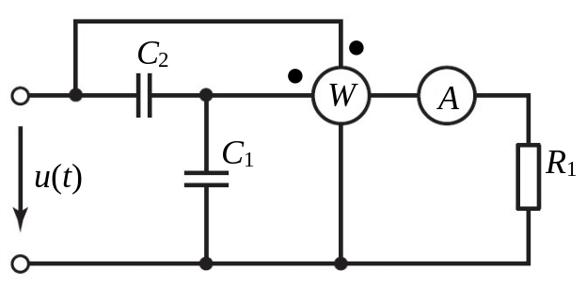 | 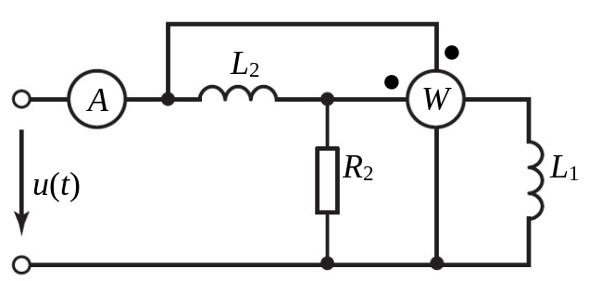
№ 13 | № 14
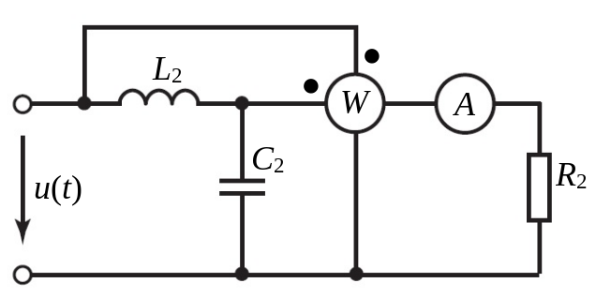 | 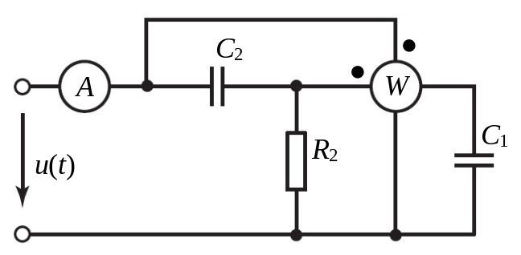

Таблица 3
Параметры электрической цепи синусоидального тока
№ | R₁ | R₂ | L₁ | L₂ | C₁ | C₂ | ω | I_{A}
№ | Ом | Ом | мГн | мГн | мкФ | мкФ | $$\frac{рад}{с}$$ | A
1 | 80 | 50 | 200 | 500 | 100 | 50 | 200 | 3
2 | 100 | 120 | 600 | 400 | 50 | 40 | 250 | 2
3 | 90 | 45 | 150 | 250 | 60 | 100 | 300 | 1
4 | 60 | 80 | 200 | 100 | 50 | 70 | 350 | 4
5 | 50 | 40 | 150 | 200 | 25 | 50 | 400 | 5
6 | 55 | 45 | 100 | 90 | 30 | 60 | 450 | 6
7 | 40 | 50 | 80 | 60 | 70 | 40 | 500 | 7
8 | 45 | 35 | 50 | 70 | 50 | 80 | 550 | 8
9 | 30 | 40 | 50 | 30 | 90 | 60 | 600 | 9
10 | 25 | 15 | 20 | 40 | 80 | 100 | 650 | 10
11 | 25 | 30 | 35 | 25 | 70 | 60 | 700 | 4
12 | 40 | 35 | 30 | 40 | 40 | 50 | 750 | 3
13 | 45 | 60 | 55 | 35 | 40 | 30 | 800 | 2
14 | 70 | 80 | 50 | 100 | 30 | 15 | 850 | 1

Задание
- Определите активное, реактивное и полное сопротивления расчетной электрической цепи относительно входных зажимов.
- Определите мгновенное значение напряжения на входных зажимах цепи синусоидального тока $u(t)$, если заданы параметры электрической цепи и ток, протекающий в амперметре $I_{A}$.
- Определите показания ваттметра, а также активную, реактивную и полную мощности расчетной электрической цепи синусоидального тока.
- Постройте временные зависимости напряжения $u(t)$ и тока $i(t)$ по найденным законам изменения.
Рекомендации по выполнению задания 2
1. Необходимо ознакомиться с темой «Анализ линейных электрических цепей синусоидального тока».
2. Выполнить необходимые расчеты электрической цепи согласно варианту, используя образец выполнения.
3. Занести ответы при решении задачи в таблицу (бланк выполнения задания № 2) и прислать вместе с решением на проверку преподавателю.

Образец выполнения практического задания № 2
Запишем исходные данные расчетной электрической цепи синусоидального тока.
Параметры электрической цепи: $R_{1}=60$ Ом, $L_{1}=0,1$ Гн, $C_{1}=50$ мкФ, $ω=400 \frac{рад}{с}$. Показания амперметра равны: $I=2$ А.
Конфигурация расчетной электрической цепи изображена на рис. 1.
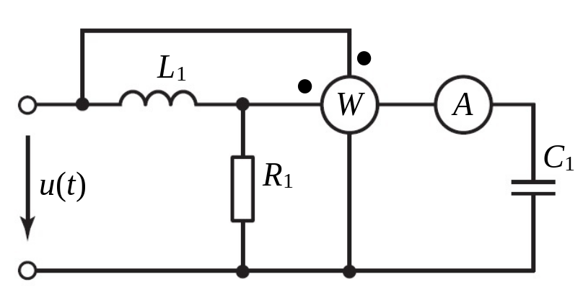
Рис. 1. Расчетная электрическая цепь
Решение
- Определим сопротивления реактивных элементов, которые проявляют зависимость от частоты тока по формуле 1:
$$\begin{matrix}x_{L1}=ω·L_{1}=400·0,1=40 Ом, \\ x_{C1}=\frac{1}{ω·C_{1}}=\frac{{10}^{6}}{400·50}=50 Ом.\end{matrix} (1)$$
Участок цепи с активным и емкостным сопротивлениями имеет параллельное соединение относительно входных зажимов, а индуктивное сопротивление последовательно с ним – последовательное, поэтому запишем выражение для комплексного сопротивления всей цепи (формула 2):
$$\begin{matrix}\underline{Z}=jx_{L1}+\frac{R_{1}·\left({-jx}_{C1}\right)}{R_{1}{-jx}_{C1}}=j40+ \frac{60·\left(-j50\right)}{60-j50}= \\ =j40+24,59-j29,51=24,59+j10,49 Ом.\end{matrix} (2)$$
Найдем активное, реактивное и полное сопротивления цепи синусоидального тока (формула 3):
$$\begin{matrix}R=Re\left(\underline{Z}\right)=24,59 Ом, \\ x=Im\left(\underline{Z}\right)=10,49 Ом, \\ z=\sqrt{R^{2}+x^{2}}=\sqrt{{24,59}^{2}+{10,49}^{2}}=26,74 Ом.\end{matrix} (3)$$
- Найдем мгновенное напряжение на входных зажимах цепи синусоидального тока, воспользовавшись законом Ома в комплексной форме. Изобразим схему замещения расчётной электрической цепи для комплексных напряжений и токов (рис. 2).
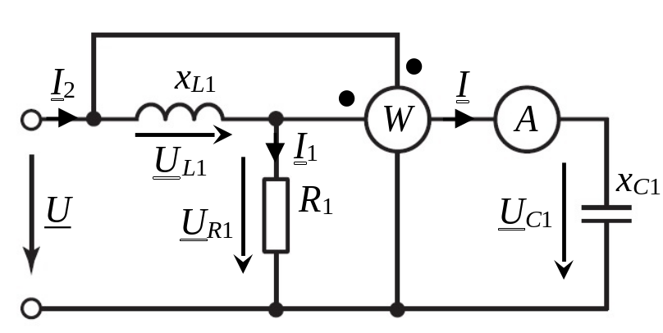
Рис. 2. Схема замещения расчетной цепи для комплексных величин
Полагая, что начальная фаза комплексного тока $\underline{I}$ равна нулю, то комплексное напряжение на емкостном сопротивлении найдем по формуле 4:
$${\underline{U}}_{ C1}=-jx_{C1}·\underline{I}=-j50·2=-j100 В. (4)$$
Поскольку участок цепи с активным и емкостным сопротивлениями имеет параллельное соединение, то комплексные напряжения на этих двух элементах цепи одинаковые, а комплексный ток ${\underline{I}}_{ 1}$ определим по формуле 5:
$$\begin{matrix}{\underline{U}}_{ R1}={\underline{U}}_{ C1}=-j100 В, \\ {\underline{I}}_{ 1}=\frac{{\underline{U}}_{ R1}}{R_{1}}=\frac{-j100}{60}=-j1,67 А.\end{matrix} (5)$$
Комплексный входной ток ${\underline{I}}_{ 2}$ найдем по I закону Кирхгофа по формуле 6:
$${\underline{I}}_{ 2}={\underline{I}}_{ }+{\underline{I}}_{ 1}=2-j1,67=2,6·e^{-j{39,8}^{°}} А. (6)$$
Таким образом, найдем комплекс напряжения на индуктивном сопротивлении по закону Ома (формула 7):
$${\underline{U}}_{ L1}=jx_{L1}·{\underline{I}}_{ 2}=j40·2,6·e^{-j{39,8}^{°}}=104,14·e^{j{50,2}^{°}} В. (7)$$
Определим комплекс входного напряжения ${\underline{U}}_{ }$, применяя II закон Кирхгофа по формуле 8:
$$\begin{matrix}{\underline{U}}_{ }={\underline{U}}_{ L1}+{\underline{U}}_{ R1}=104,14·e^{j{50,2}^{°}}+\left(-j100\right)= \\ =66,67+j80-j100=66,67-j20=69,6·e^{-j{16,7}^{°}} В.\end{matrix} (8)$$
По найденному комплексу напряжения запишем мгновенное значение напряжения по формуле 9:
$$u\left(t\right)=98,4·\sin\left(400t-{16,7}^{°}\right) В. (9)$$
- Определим показания ваттметра, который отображает активную мощность в части электрической цепи (рис. 3). Его показания зависит от особенностей подключения токовой обмотки и обмотки напряжения.
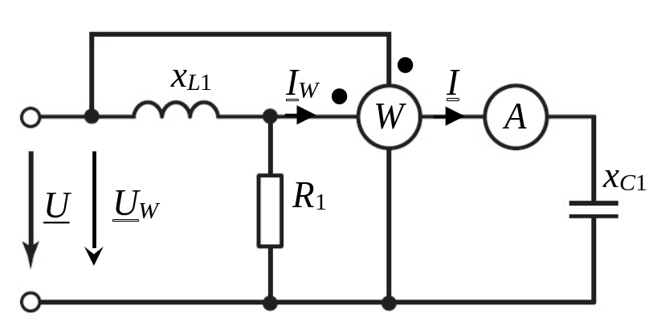

Рис. 3. Определение показания ваттметра
Активную мощность, отображаемую ваттметром, находим по формуле 10:
$$\begin{matrix}{\underline{U}}_{ W}=\underline{U} , {\underline{I}}_{ W}=\underline{I} , \\ P_{W}=U_{W}·I_{W}·cos({\hat{{\underline{U}}_{ W};{\underline{I}}_{ W}}})= \\ =69,6·2·cos({\hat{-{16,7}^{°};0^{°}}})=133,3 Вт.\end{matrix} (10)$$
Найдем значения активной, реактивной и полной мощностей расчетной электрической цепи синусоидального тока (формула 11):
$$\begin{matrix}P=I_{1}^{2}·R_{1}={1,67}^{2}·60=166,7 Вт, \\ Q=I_{2}^{2}·x_{L1}-I^{2}·x_{C1}={2,6}^{2}·40-2^{2}·50=71,1 вар, \\ S=\sqrt{P^{2}+Q^{2}}=\sqrt{{166,7}^{2}+{71,1}^{2}}=181,2 В·А.\end{matrix} (11)$$
- Построим временные зависимости напряжения $u(t)$ и тока $i(t)$ по записанным законам изменения (формула 12):
$$\begin{matrix}u\left(t\right)=98,4·\sin\left(400t-{16,7}^{°}\right) В, \\ i\left(t\right)=2,83·\sin\left(400t+0^{°}\right) А. \end{matrix} (12)$$
Строим временные зависимости напряжения и тока (рис. 4).
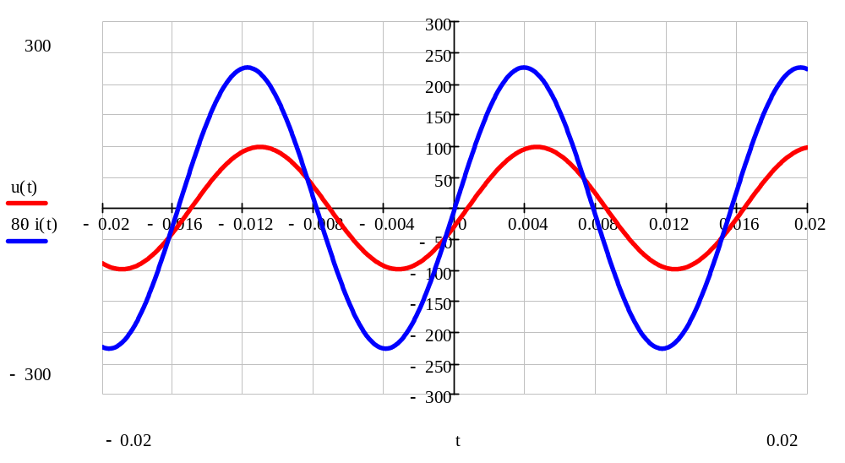
Рис. 4. Временные зависимости $u(t)$ и $i(t)$

Титульный лист практического задания № 2
Министерство образования и науки Российской Федерации
Федеральное государственное бюджетное образовательное учреждение
высшего образования
«Тольяттинский государственный университет»
ИНСТИТУТ Энергетики и электротехники
Кафедра «Электроснабжение и электротехника»

Практическое задание № 2

по учебному курсу «Теоретические основы электротехники-1»

Вариант ____

Студент | (И.О. Фамилия)
Группа
Ассистент | (И.О. Фамилия)
Преподаватель | (И.О. Фамилия)

Тольятти 20__

Бланк выполнения задания № 2

№ п/п | Задание | Ответ
1 | Активное сопротивление  Реактивное сопротивление  Полное сопротивление | Ом  Ом  Ом
2 | Комплексное действующее значение входного напряжения ${\underline{U}}_{ }$ | В
3 | Закон изменения мгновенного значения напряжения $u(t)$ | В
4 | Показание ваттметра | Вт
5 | Активная мощность  Реактивная мощность  Полная мощность | Вт  вар  В·А
6 | Временные зависимости напряжения $u(t)$ и тока $i(t)$ | Построенный график

Практическое задание № 3
Тема 3 «Анализ электрических цепей с индуктивно связанными элементами»
Номер варианта работы состоит из двух чисел, которые разделены точками (Х.Х.), и определяется с помощью табл. 1. Первое число варианта задает конфигурацию расчетной электрической цепи в табл. 2, а второе число – параметры цепи в табл. 3.
Таблица 1
Формирование варианта заданий
Первая буква  фамилии студента | Номер варианта | Первая буква  имени студента | Номер варианта
A, П | 1.Х | О, Я | Х.1
Б, Р | 2.Х | Н, Ю | Х.2
В, С | 3.Х | М, Э | Х.3
Г, Т | 4.Х | Л, Щ | Х.4
Д, У | 5.Х | К, Ш | Х.5
Е, Ф | 6.Х | И, Ч | Х.6
Ж, Х | 7.Х | З, Ц | Х.7
З, Ц | 8.Х | Ж, Х | Х.8
И, Ч | 9.Х | Е, Ф | Х.9
К, Ш | 10.Х | Д, У | Х.10
Л, Щ | 11.Х | Г, Т | Х.11
М, Э | 12.Х | В, С | Х.12
Н, Ю | 13.Х | Б, Р | Х.13
О, Я | 14.Х | А, П | Х.14

Таблица 2
Конфигурация расчетной электрической цепи с индуктивно связанными элементами
№ 1 | № 2
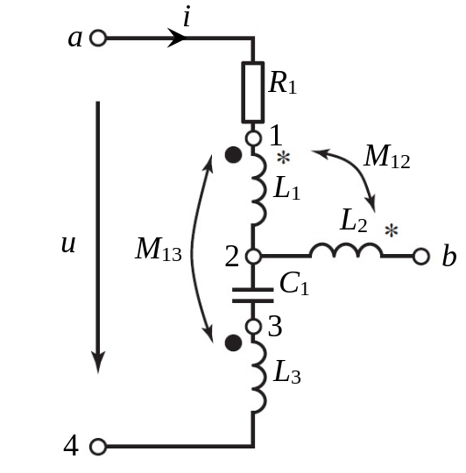 | 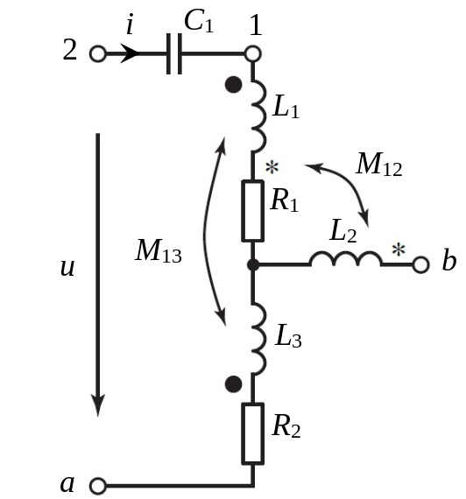
№ 3 | № 4
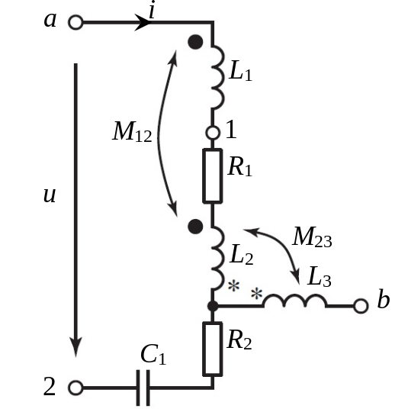 | 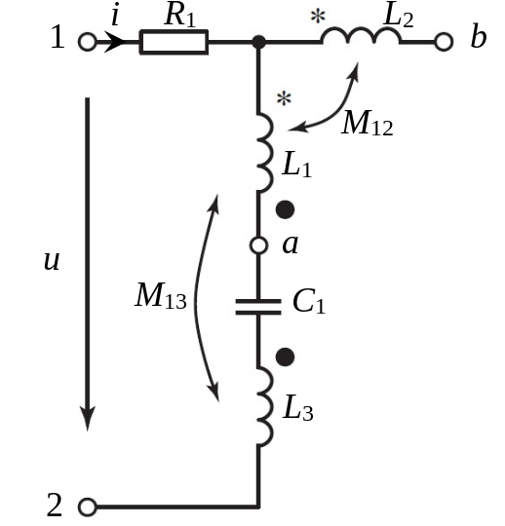
№ 5 | № 6
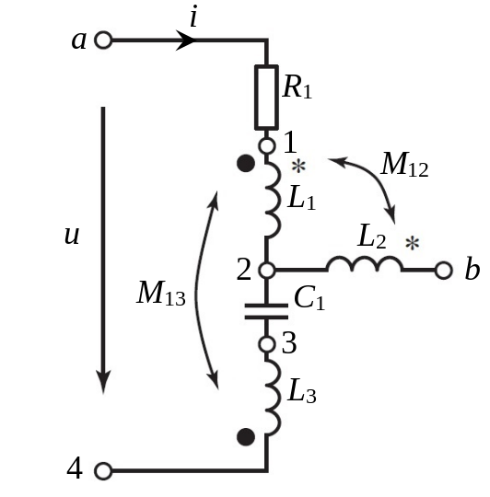 | 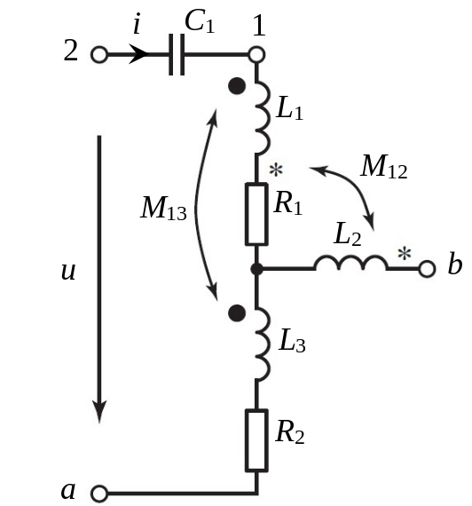
№ 7 | № 8
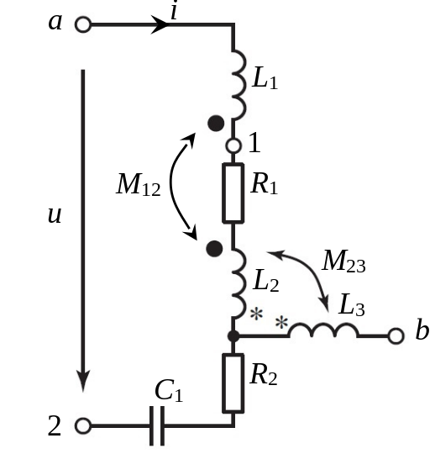 | 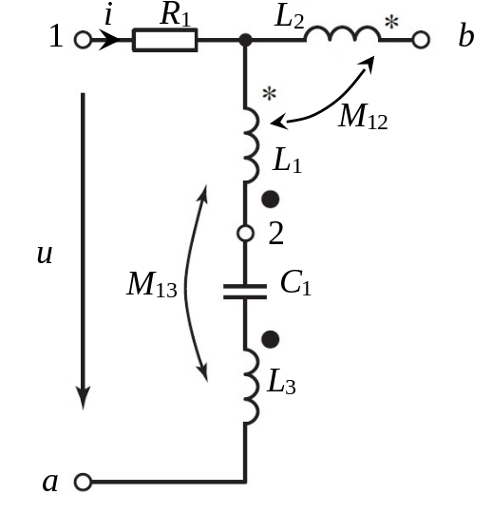
№ 9 | № 10
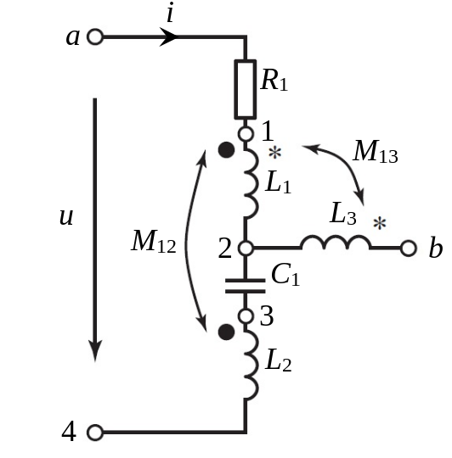 | 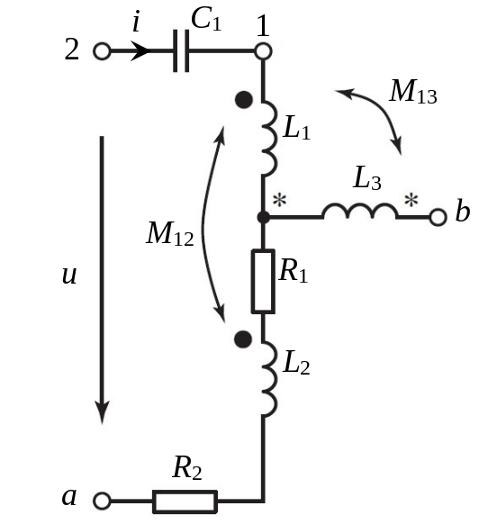
№ 11 | № 12
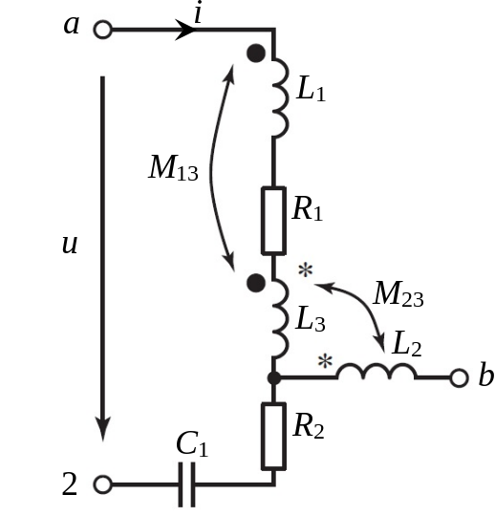 | 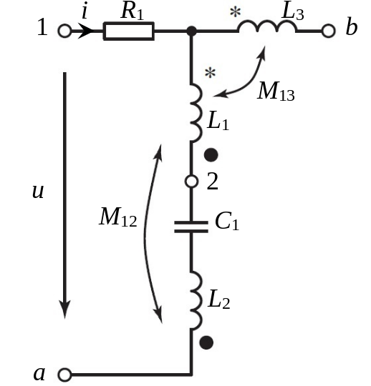
№ 13 | № 14
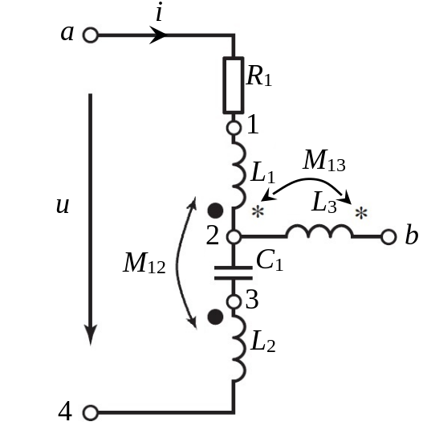 | 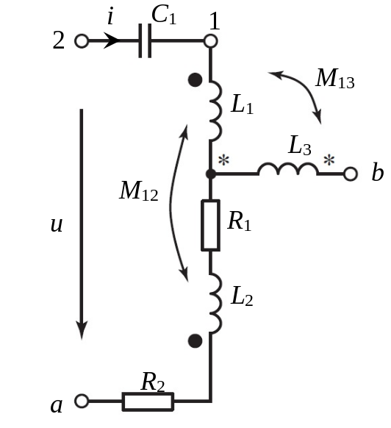

Таблица 3
Параметры электрической цепи с индуктивно связанными элементами
№ | R₁ | R₂ | С₁ | L₁ | L₂ | L₃ | M₁₂ | M₁₃ | M₂₃ | ω | I
№ | Ом | Ом | мкФ | мГн | мГн | мГн | мГн | мГн | мГн | $$\frac{рад}{с}$$ | A
1 | 60 | 25 | 80 | 200 | 600 | 550 | 250 | 200 | 350 | 200 | 1
2 | 80 | 35 | 60 | 550 | 500 | 300 | 300 | 350 | 200 | 250 | 1,5
3 | 35 | 20 | 70 | 400 | 500 | 300 | 350 | 250 | 300 | 300 | 2
4 | 70 | 40 | 50 | 250 | 350 | 450 | 200 | 300 | 250 | 350 | 2,5
5 | 50 | 15 | 30 | 200 | 400 | 300 | 150 | 150 | 200 | 400 | 3
6 | 60 | 35 | 40 | 350 | 250 | 100 | 200 | 250 | 250 | 450 | 3,5
7 | 40 | 50 | 20 | 200 | 300 | 400 | 150 | 300 | 200 | 500 | 4
8 | 85 | 30 | 100 | 550 | 400 | 250 | 320 | 300 | 220 | 200 | 4,5
9 | 55 | 40 | 70 | 200 | 500 | 400 | 220 | 180 | 320 | 250 | 3,5
10 | 100 | 10 | 90 | 300 | 200 | 450 | 260 | 320 | 280 | 300 | 3
11 | 65 | 20 | 60 | 150 | 400 | 350 | 320 | 180 | 320 | 350 | 2,5
12 | 70 | 30 | 50 | 350 | 400 | 150 | 250 | 200 | 350 | 400 | 2
13 | 75 | 10 | 6 | 450 | 300 | 100 | 350 | 250 | 200 | 450 | 1,5
14 | 45 | 25 | 35 | 200 | 500 | 250 | 300 | 150 | 300 | 500 | 1

Задание
- Определите активное, реактивное и полное сопротивления расчетной электрической цепи c индуктивно связанными элементами относительно входных зажимов.
- Определите мгновенное значение напряжения $u(t)$ на входных зажимах цепи c индуктивно связанными элементами.
- Определите комплексное напряжение ${\underline{U}}_{ ab}$ на участке электрической цепи c индуктивно связанными элементами.
- Найдите активную, реактивную и полную мощности в электрической цепи c индуктивно связанными элементами, а также реактивную мощность обмена.
- Постройте временные зависимости напряжения $u(t)$ и тока $i(t)$ по найденным законам изменения.
Рекомендации по выполнению задания 3
1. Необходимо ознакомиться с темой «Анализ электрических цепей с индуктивно связанными элементами».
2. Выполнить необходимые расчеты электрической цепи согласно варианту, используя образец выполнения.
3. Занести ответы при решении задачи в таблицу (бланк выполнения задания № 3) и прислать вместе с решением на проверку преподавателю.

Образец выполнения практического задания № 3
Запишем исходные данные расчетной электрической цепи синусоидального тока.
Параметры электрической цепи: $R_{1}=40$ Ом, $R_{2}=60$ Ом, $L_{1}=0,2$ Гн, $L_{2}=0,6$ Гн, $L_{3}=0,4$ Гн, $M_{12}=0,3$ Гн, $M_{23}=0,35$ Гн, $C_{1}=20$ мкФ, $ω=400 \frac{рад}{с}$ и ток в неразветвленной цепи равен $I=2$ А.
Конфигурация расчетной электрической цепи изображена на рис. 1.
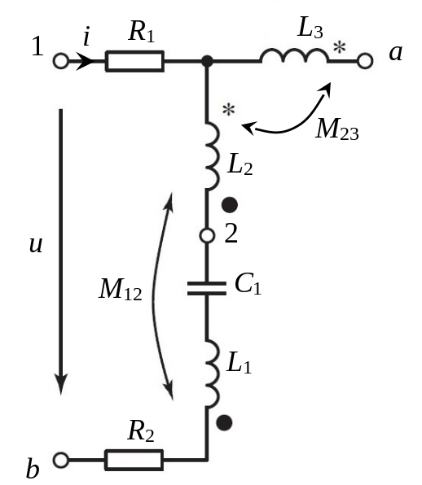
Рис. 1. Расчетная электрическая цепь
Решение
- Определим сопротивления реактивных элементов, которые проявляют зависимость от частоты тока по формуле 1:
$$\begin{matrix}x_{L1}=ω·L_{1}=400·0,2=80 Ом, \\ x_{L2}=ω·L_{2}=400·0,6=240 Ом, \\ \begin{matrix}x_{L3}=ω·L_{3}=400·0,4=160 Ом, \\ x_{M12}=ω·M_{12}=400·0,3=120 Ом, \\ \begin{matrix}x_{M23}=ω·M_{23}=400·0,35=140 Ом \\ x_{C1}=\frac{1}{ω·C_{1}}=\frac{{10}^{6}}{400·20}=125 Ом.\end{matrix}\end{matrix}\end{matrix} (1)$$
Ток, протекающий по электрической цепи с индуктивно связанными элементами $L_{1}$ и $L_{2}$, которые соединены последовательно и имеют согласное включение. Данный тип включения получается в том случае, если ток втекает в одноименные зажимы индуктивностей $L_{1}$ и $L_{2}$, которые обозначены точками (рис. 1). Подобная ситуация может наблюдаться и с индуктивностями $L_{2}$ и $L_{3}$, где одноименные зажимы обозначены звездочками. Для замкнутого участка цепи запишем выражение комплексного сопротивления с индуктивно связанными элементами (формула 2):
$$\begin{matrix}\underline{Z}=R_{1}+R_{2}+j\left(x_{L1}+x_{L2}-x_{C1}+{2·x}_{M12}\right)= \\ \begin{matrix}=40+60+j\left(80+240-125+2·120\right)= \\ =100+j435=446,35·e^{j{77,1}^{°}} Ом.\end{matrix}\end{matrix} (2)$$
Найдем активное, реактивное и полное сопротивления цепи с индуктивно связанными элементами (формула 3):
$$\begin{matrix}R=Re\left(\underline{Z}\right)=100 Ом, \\ x=Im\left(\underline{Z}\right)=435 Ом, \\ z=\sqrt{R^{2}+x^{2}}=\sqrt{{100}^{2}+{435}^{2}}=446,35 Ом.\end{matrix} (3)$$
- Найдем мгновенное напряжение на входных зажимах цепи синусоидального тока, воспользовавшись законом Ома в комплексной форме. Полагая, что начальная фаза комплексного тока $\underline{I}$ равна нулю, то комплек входного напряжения ${\underline{U}}_{ }$найдем по формуле 4:
$$\begin{matrix}\underline{U}=\underline{Z}·\underline{I}=446,35·e^{j{77,1}^{°}}·2= \\ =892,7·e^{j{77,1}^{°}}=200+j870 В.\end{matrix} (4)$$
По найденному комплексу напряжения запишем мгновенное значение напряжения по формуле 5:
$$\begin{matrix}u\left(t\right)=\sqrt{2}·U·\sin\left(ωt+ψ_{u}\right)= \\ =1262·\sin\left(400t+{77,1}^{°}\right) В.\end{matrix} (5)$$
- Определим комплекс напряжения ${\underline{U}}_{ ab}$ на участке электрической цепи между узловыми точка «a» и «b». Необходимо применить II закон Кирхгофа для выделенного контура, где указаны направления напряжений на участках цепи согласно условно принятому направлению тока. Как видно (рис. 2), количество напряжений в выделенном контуре равно восьми, которые все включены в уравнение (формула 6):
$$u_{ab}-u_{R2}-u_{L1}-u_{M12}-u_{C1}-u_{L2}-u_{M12}-u_{M23}=0. (6)$$
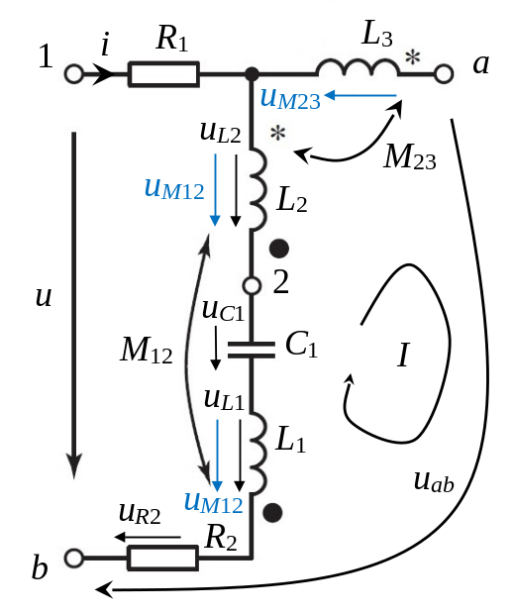
Рис. 2. Нахождение напряжения на участке электрической цепи
Используя записанное выше уравнение (формула 6), получим уравнение в комплексной форме, каждое из слагаемых которого распишем через комплекс тока $\underline{I}$ (формула 7):
$$\begin{matrix}{\underline{U}}_{ ab}-R_{2}\underline{I}-jx_{L1}\underline{I}-{jx}_{M12}\underline{I}+{jx}_{C1}\underline{I}-jx_{L2}\underline{I}-jx_{M12}\underline{I}-jx_{M23}\underline{I}=0, \\ \begin{matrix} \\ \begin{matrix}отсюда получим: \\ {\underline{U}}_{ ab}=\left[R_{2}+j\left(x_{L1}+x_{L2}-x_{C1}+2·x_{M12}+x_{M23}\right)\right]·\underline{I} .\end{matrix}\end{matrix}\end{matrix} (7)$$
Подставим числовые значения в уравнение, разрешенное относительно комплексного напряжения ${\underline{U}}_{ ab}$ (формула 8):
$$\begin{matrix}{\underline{U}}_{ ab}=\left[60+j\left(80+240-125+2·120+140\right)\right]·2= \\ =120+j1150=1156·e^{j{84}^{°}} В.\end{matrix} (8)$$
- Найдем значения активной, реактивной и полной мощностей расчетной электрической цепи с индуктивно связанными элементами (формула 9):
$$\begin{matrix}P=I_{ }^{2}·(R_{1}+R_{2})=2^{2}·(40+60)=400 Вт, \\ Q=I_{ }^{2}·(x_{L1}+x_{L1}+2·x_{M12}-x_{C1})= \\ \begin{matrix}{=2}^{2}·\left(80+240+2·120-125\right)=1,74·{10}^{3}=1,74 квар, \\ S=\sqrt{P^{2}+Q^{2}}=\sqrt{{166,7}^{2}+{71,1}^{2}}=181,2 В·А.\end{matrix}\end{matrix} (9)$$
Определим реактивную мощность обмена, являющуюся частью реактивной мощности, которую переносят индуктивно связанные элементы в электрической цепи, и находим следующим образом (формула 10):
$$\begin{matrix}ΔQ=±j2x_{Mij}·{\underline{I}}_{ i}·{\underline{I}}_{ j}·cos({\hat{{\underline{I}}_{ i};{\underline{I}}_{ j}}})= \\ =+j2x_{M12}·I_{ }^{2}=960 вар.\end{matrix} (10)$$
- Построим временные зависимости напряжения $u(t)$ и тока $i(t)$ по записанным законам изменения (формула 11):
$$\begin{matrix}u\left(t\right)=1262·\sin\left(400t+{77}^{°}\right) В, \\ i\left(t\right)=2,83·\sin\left(400t+0^{°}\right) А. \end{matrix} (11)$$
Строим временные зависимости напряжения и тока (рис. 3).
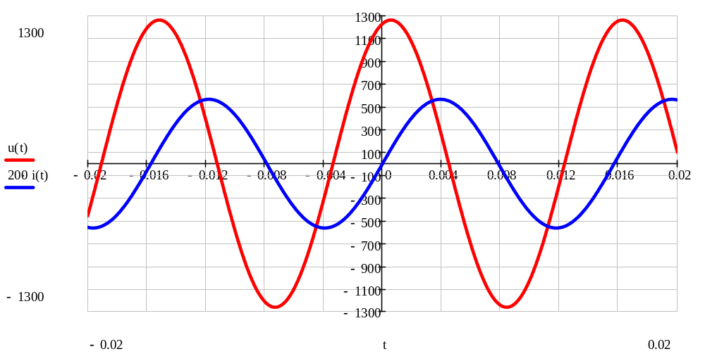
Рис. 3. Временные зависимости $u(t)$ и $i(t)$

Титульный лист практического задания № 3
Министерство образования и науки Российской Федерации
Федеральное государственное бюджетное образовательное учреждение
высшего образования
«Тольяттинский государственный университет»
институт Энергетики и электротехники
Кафедра «Электроснабжение и электротехника»

Практическое задание № 3

по учебному курсу «Теоретические основы электротехники-1»

Вариант ____

Студент | (И.О. Фамилия)
Группа
Ассистент | (И.О. Фамилия)
Преподаватель | (И.О. Фамилия)

Тольятти 20__

Бланк выполнения задания № 3

№ п/п | Задание | Ответ
1 | Активное сопротивление  Реактивное сопротивление  Полное сопротивление | Ом  Ом  Ом
2 | Комплексное входное напряжение $\underline{U}$ | В
3 | Комплексное напряжение на участке цепи ${\underline{U}}_{ ab}$ | В
4 | Активная мощность  Реактивная мощность  Полная мощность | Вт  вар  В·А
5 | Реактивная мощность обмена индуктивно связанных элементов | вар
6 | Временные зависимости напряжения $u(t)$ и тока $i(t)$ | Построенный график

Практическое задание № 4
Тема 4 «Анализ трехфазных электрических цепей»
Номер варианта работы состоит из одного числа и определяется с помощью табл. 1, которое задает параметры расчетной электрической цепи в табл. 2.
Таблица 1
Формирование варианта заданий
Первая буква  фамилии студента | Номер варианта
A, П | 1.
Б, Р | 2.
В, С | 3.
Г, Т | 4.
Д, У | 5.
Е, Ф | 6.
Ж, Х | 7.
З, Ц | 8.
И, Ч | 9.
К, Ш | 10.
Л, Щ | 11.
М, Э | 12.
Н, Ю | 13.
О, Я | 14.

Таблица 2
Параметры электрической цепи трехфазного тока
№ | $${\underline{Z}}_{ Л}$$ | $${\underline{Z}}_{ a}$$ | $${\underline{Z}}_{ b}$$ | $${\underline{Z}}_{ c}$$ | $${\underline{Z}}_{ N}$$ | $${\underline{E}}_{ Ф}$$
№ | Ом | Ом | Ом | Ом | Ом | В
1 | $$2-j5$$ | $$30+j250$$ | $$130$$ | $$20+j120$$ | $$10+j30$$ | 120
2 | $$5+j5$$ | $$40-j140$$ | $$80+j40$$ | $$j180$$ | $$20-j50$$ | 140
3 | $$10-j5$$ | $$50+j200$$ | $$120+j50$$ | $$10-j100$$ | $$50+j30$$ | 160
4 | $$4+j10$$ | $$60-j150$$ | $$20-j80$$ | $$45+j110$$ | $$80$$ | 180
5 | $$2-j15$$ | $$70+j280$$ | $$200$$ | $$80$$ | $$40+j70$$ | 200
6 | $$10+j10$$ | $$80-j100$$ | $$180+j30$$ | $$-j170$$ | $$5-j40$$ | 220
7 | $$5-j15$$ | $$90+j160$$ | $$80-j120$$ | $$40+j250$$ | $$j40$$ | 240
8 | $$10+j12$$ | $$100-j80$$ | $$j250$$ | $$190+j30$$ | $$45-j10$$ | 260
9 | $$8-j15$$ | $$110+j40$$ | $$60+j160$$ | $$70-j210$$ | $$8+j45$$ | 280
10 | $$10+j20$$ | $$120-j90$$ | $$-j200$$ | $$150+j50$$ | $$10+j80$$ | 300
11 | $$4-j6$$ | $$50+j120$$ | $$40+j60$$ | $$30-j100$$ | $$-j30$$ | 100
12 | $$2+j8$$ | $$45-j100$$ | $$25-j40$$ | $$70+j140$$ | $$60+j30$$ | 80
13 | $$6-j2$$ | $$40+j80$$ | $$80$$ | $$50-j60$$ | $$15-j20$$ | 60
14 | $$2+j2$$ | $$30-j60$$ | $$10+j90$$ | $$25+j45$$ | $$10+j10$$ | 40

Задание
- В трехфазной несимметричной цепи определите напряжение смещения нейтралей ${\underline{U}}_{nN}$.
- Найдите значения комплексных токов трехфазного приемника, а также комплексных напряжений приемника и их относительные отклонения.
- Определите активную, реактивную и полную мощности расчетной трехфазной электрической цепи синусоидального тока.
- Запишите мгновенные значения фазных напряжений приемника и постройте эти временные зависимости.

Рекомендации по выполнению задания 4
1. Необходимо ознакомиться с темой «Анализ трехфазных электрических цепей».
2. Выполнить необходимые расчеты электрической цепи согласно варианту, используя образец выполнения.
3. Занести ответы при решении задачи в таблицу (бланк выполнения задания № 4) и прислать вместе с решением на проверку преподавателю.

Образец выполнения практического задания № 4
Запишем исходные данные расчетной электрической цепи трехфазного синусоидального тока.
Параметры электрической трехфазной цепи:
- комплексное сопротивление линии ${\underline{Z}}_{ Л}=1+j5$ Ом;
- комплексные сопротивления трехфазного приемника ${\underline{Z}}_{ a}=70+j250$ Ом, ${\underline{Z}}_{ b}=20-j120$ Ом, ${\underline{Z}}_{ c}=120+j150$ Ом.
- фазное ЭДС источника $E_{Ф}=200$ В.
Конфигурация расчетной трехфазной электрической цепи изображена на рис. 1.
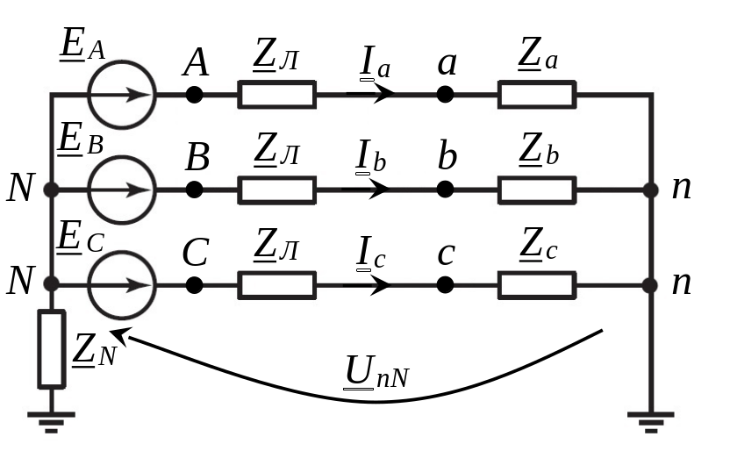
Рис. 1. Расчетная электрическая цепь
Решение
- Трехфазный источник собран в схему «звезда», и его фазные напряжения можно определить с помощью фазного множителя по формуле 1:
$$\begin{matrix}{\underline{E}}_{ A}=E_{Ф}·a^{0}=200 В, \\ \begin{matrix}{\underline{E}}_{ B}=E_{Ф}·a^{2}=200·e^{-j{120}^{°}}=-100-j173,2 В, \\ {\underline{E}}_{ C}=E_{Ф}·a^{1}=200·e^{j{120}^{°}}=-100+j173,2 В.\end{matrix}\end{matrix} (1)$$
Трехфазная электрическая цепь состоит из трехфазного симметричного источника, трехфазной линии и трехфазного приемника. Причем первый объект работает в симметричном режиме, в отличие от трехфазного приемника, который, по исходным данным, работает в несимметричном режиме. Трехфазные источник и приемник собраны в схему «звезда» с выведенным нулевым проводом, в котором имеется ненулевое сопротивление. Для расчета такой трехфазной цепи удобнее всего применить метод межузлового напряжения (формула 2):
$${\underline{U}}_{nN}=\frac{{\underline{E}}_{ A}·{\underline{Y}}_{ a}+{\underline{E}}_{ B}·{\underline{Y}}_{ b}+{\underline{E}}_{ C}{·\underline{Y}}_{ c}}{{\underline{Y}}_{ a}+{\underline{Y}}_{ b}+{\underline{Y}}_{ c}+{\underline{Y}}_{ N}}. (2)$$
В этом уравнении (формула 2) записаны ${\underline{Y}}_{ a}$, ${\underline{Y}}_{ b}$, ${\underline{Y}}_{ c}$ и ${\underline{Y}}_{ N}$ – это комплексные проводимости цепи трехфазного приемника «a», «b», «c», а также нулевого проводника. Поскольку по исходным данным сопротивление нулевого проводника ${\underline{Z}}_{ N}$ не указано, то комплексная проводимость равна нулю. Определим комплексные проводимости фазных цепей (формула 3):
$$\begin{matrix}\begin{matrix}{\underline{Y}}_{ a}=\frac{1}{{\underline{Z}}_{ Л}+{\underline{Z}}_{ a}}=\frac{1}{1+j5+70+j250}= \\ =1-j3,64=3,78·e^{{-j74,4}^{°}} мСм,\end{matrix} \\ \begin{matrix}\begin{matrix}{\underline{Y}}_{ b}=\frac{1}{{\underline{Z}}_{ Л}+{\underline{Z}}_{ b}}=\frac{1}{1+j5+20-j120}= \\ =1,54+j8,42=8,55·e^{{j79,6}^{°}} мСм,\end{matrix} \\ \begin{matrix}{\underline{Y}}_{ c}=\frac{1}{{\underline{Z}}_{ Л}+{\underline{Z}}_{ c}}=\frac{1}{1+j5+120+j150}= \\ =3,13-j4,01=5,09·e^{-{j52}^{°}} мСм.\end{matrix}\end{matrix}\end{matrix} (3)$$
Найдем комплексную величину напряжения смещения нейтралей (формула 4):
$$\begin{matrix}{\underline{U}}_{ nN}=\frac{{\underline{E}}_{ A}·{\underline{Y}}_{ a}+{\underline{E}}_{ B}·{\underline{Y}}_{ b}+{\underline{E}}_{ C}{·\underline{Y}}_{ c}}{{\underline{Y}}_{ a}+{\underline{Y}}_{ b}+{\underline{Y}}_{ c}+{\underline{Y}}_{ N}}= \\ \begin{matrix}\frac{200·(3,78·e^{{-j74,4}^{°}}+8,55·e^{-j{120}^{°}}·e^{{j79,6}^{°}}+8,55·e^{j{120}^{°}}·e^{{j79,6}^{°}})}{1-j3,64+1,54+j8,42+3,13-j4,01+0}= \\ \frac{\left(1.888-0.893i\right)·{10}^{3}}{5.679+0.767i}=305,65-j198,47=364,4·e^{{-j33}^{°}} В.\end{matrix}\end{matrix} (4)$$
- Найдем комплексные токи, протекающие в трехфазном приемнике, используя обобщенный закон Ома (формула 5):
$$\begin{matrix}{\underline{I}}_{ a}=\left({\underline{E}}_{ A}-{\underline{U}}_{ nN}\right)·{\underline{Y}}_{ a}=0,62+j0,59=0,85·e^{j{43,6}^{°}} А, \\ \begin{matrix}{\underline{I}}_{ b}=\left({\underline{E}}_{ B}-{\underline{U}}_{ nN}\right)·{\underline{Y}}_{ b}=-0,84-j3,38=3,48·e^{-j{103,9}^{°}} А, \\ {\underline{I}}_{ c}=\left({\underline{E}}_{ C}-{\underline{U}}_{ nN}\right)·{\underline{Y}}_{ c}=0,22+j2,79=2,8·e^{j{85,5}^{°}} А.\end{matrix}\end{matrix} (5)$$
Определим комплексные напряжения на трехфазном приемнике по закону Ома (формула 6):
$$\begin{matrix}{\underline{U}}_{ a}={\underline{I}}_{ a}·{\underline{Z}}_{ a}=-103,31+j194,78=220,49·e^{j{117,9}^{°}} В, \\ \begin{matrix}{\underline{U}}_{ b}={\underline{I}}_{ b}·{\underline{Z}}_{ b}=-421,66+j32,8=422,93·e^{j{175,6}^{°}} В, \\ {\underline{U}}_{ c}={\underline{I}}_{ c}·{\underline{Z}}_{ c}=-391,9+j367,8=537,43·e^{j{136,8}^{°}} В.\end{matrix}\end{matrix} (6)$$
Вольтметры, включенные параллельно фазам приемника, покажут модули комплексных фазных напряжений и, соответственно, будут равны следующим показаниям (формула 7):
$$\begin{matrix}U_{ a}=220,49 В, \\ \begin{matrix}U_{ b}=422,93 В, \\ U_{ c}=537,43 В.\end{matrix}\end{matrix} (7)$$
Определим относительные отклонения фазных напряжений приемника от фазных напряжений источника (формула 8):
$$\begin{matrix}{δU}_{a}\%=\frac{U_{a}-E_{A}}{E_{A}}·100 \%=\frac{220,49-200}{200}·100 \%=10 \%, \\ \begin{matrix}{δU}_{b}\%=\frac{U_{b}-E_{B}}{E_{B}}·100 \%=\frac{422,93-200}{200}·100 \%=111,5 \%, \\ {δU}_{c}\%=\frac{U_{c}-E_{C}}{E_{C}}·100 \%=\frac{537,43-200}{200}·100 \%=168,7 \%.\end{matrix}\end{matrix} (8)$$
Как видно, наибольшее отклонение наблюдается в фазе «c» приемника.
- Найдем значения активной, реактивной и полной мощностей расчетной трехфазной электрической цепи синусоидального тока (формула 9):
$$\begin{matrix}\begin{matrix}P=I_{a}^{2}·R_{a}+I_{b}^{2}·R_{b}+I_{c}^{2}·R_{c}= \\ {=0,85}^{2}·70+{3,48}^{2}·20{+2,8}^{2}·120=1,252 кВт,\end{matrix} \\ \begin{matrix}Q=I_{a}^{2}·x_{La}-I_{b}^{2}·x_{Cb}+I_{c}^{2}·x_{Lc}= \\ ={0,85}^{2}·250-{3,48}^{2}·120{+2,8}^{2}·150=7,29 вар\end{matrix} \\ S=\sqrt{P^{2}+Q^{2}}=\sqrt{{1,252·10}^{6}+{7,29}^{2}}=1,252 кВ·А.\end{matrix} (9)$$
- Запишем мгновенные значения фазных напряжений приемника и построим их временные зависимости (формула 10):
$$\begin{matrix}u_{a}\left(t\right)=311,8·\sin\left(ωt+{117,9}^{°}\right) В, \\ \begin{matrix}u_{b}\left(t\right)=598,1·\sin\left(ωt+{175,6}^{°}\right) В, \\ u_{c}\left(t\right)=760·\sin\left(ωt+{136,8}^{°}\right) В.\end{matrix}\end{matrix} (10)$$
Строим временные зависимости фазных напряжений приемника (рис. 2).
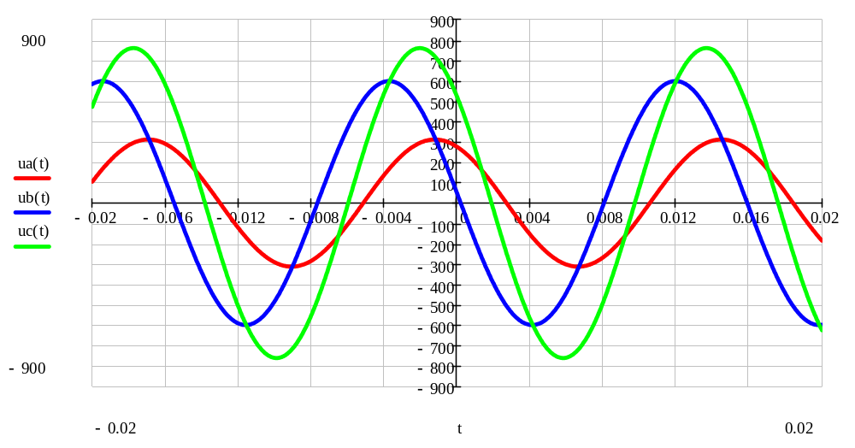
Рис. 2. Временные зависимости фазных напряжений $u_{a}(t)$, $u_{b}(t)$, $u_{c}(t)$

Титульный лист практического задания № 4
Министерство образования и науки Российской Федерации
Федеральное государственное бюджетное образовательное учреждение
высшего образования
«Тольяттинский государственный университет»
ИНСТИТУТ Энергетики и электротехники
Кафедра «Электроснабжение и электротехника»

Практическое задание № 4

по учебному курсу «Теоретические основы электротехники-1»

Вариант ____

Студент | (И.О. Фамилия)
Группа
Ассистент | (И.О. Фамилия)
Преподаватель | (И.О. Фамилия)

Тольятти 20__

Бланк выполнения задания № 4

№ п/п | Задание | Ответ
1 | Комплексные фазные ЭДС источника:  ${\underline{E}}_{ A}$,  ${\underline{E}}_{ B}$,  ${\underline{E}}_{ C}$. | В  В  В
2 | Комплексное напряжения смещения нейтралей ${\underline{U}}_{ nN}$ | В
3 | Показания вольтметров, которые подключены параллельно фазам приемника:  $$\begin{matrix}U_{ a}= \\ \begin{matrix}U_{ b}= \\ U_{ c}=\end{matrix}\end{matrix}$$ | В  В  В
4 | Активная мощность  Реактивная мощность  Полная мощность | Вт  вар  В·А
5 | Временные зависимости фазных напряжений приемника $u_{a}(t)$, $u_{b}(t)$, $u_{c}(t)$ | Построенный график

